VERIFICHE CON SOLUZIONI
- Descrivi brevemente l’esperimento fatto in classe per verificare la “Legge delle spinte oblique”; scrivi un unico testo, non rispondere alle domande separatamente!
- Qual è stato lo scopo dell’esperimento?
- Quali materiali/strumenti sono stati utilizzati?
- Prima di iniziare le misure abbiamo verificato che il piano fosse orizzontale: come abbiamo eseguito la verifica?
- Quali valori sono stati misurati?
- Quando abbiamo misurato la spinta del peso sul piano inclinato abbiamo ottenuto due valori distinti, $S_{//}^{+}$e $S_{//}^{-}$: come mai?
- Quali valori sono risultati uguali entro gli errori? Quali conclusioni sono state ottenute?
- Perché è stato indispensabile calcolare l’errore per arrivare alle conclusioni esatte?

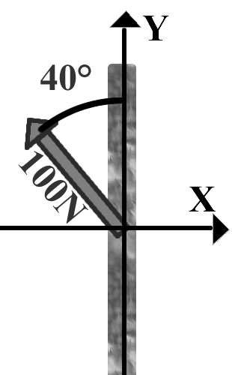
- (Figura1) Dai una bella pedatona di intensità 100N ad una parete: la pedatona è inclinata di 40° rispetto all’asse Y, come indicato in Figura1.
- Se il piede che dà la pedata tocca la parete su di un’area di 5cm², calcola la pressione applicata alla parete in Pascal. Supponi poi che la pressione calcolata abbia un errore di ±300Pa: scrivi la pressione usando la notazione scientifica con le giuste cifre significative.
- Considera che la suola del piede subisca un attrito statico con la parete di intensità Fs,max=40N: cosa fa il piede? Rimane immobile sulla parete o inizia a scivolarci sopra? Giustifica la risposta con un calcolo.
Figura 1
- Disegna in Figura1 la forza vincolare Rv e la sua reazione Rv’: scrivi Rv e Rv’ in forma vettoriale.
- Scrivi la forza in componenti, con i versori degli assi $\hat{x}$ e $\hat{y}$e con il versore della direzione della forza, indicando i segni giusti.

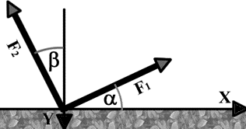
- (Figura2) In Figura2 sono rappresentate due forze, F₁ e F₂.
Sai che la forza F₁ ha come modulo |F₁| = 500N e come componente F_{1X} = 400N (in modulo).
- Calcola il modulo di F_{1Y} e il valore dell’angolo α.
- Metti i segni giusti ai valori delle componenti.
Figura 2
Sai che la forza F₂ ha come componenti: F_{2X} = 40N e F_{2Y} = 60N (in modulo).
- Calcola il modulo |F₂| e il valore dell’angolo β.
- Metti i segni giusti ai valori delle componenti.

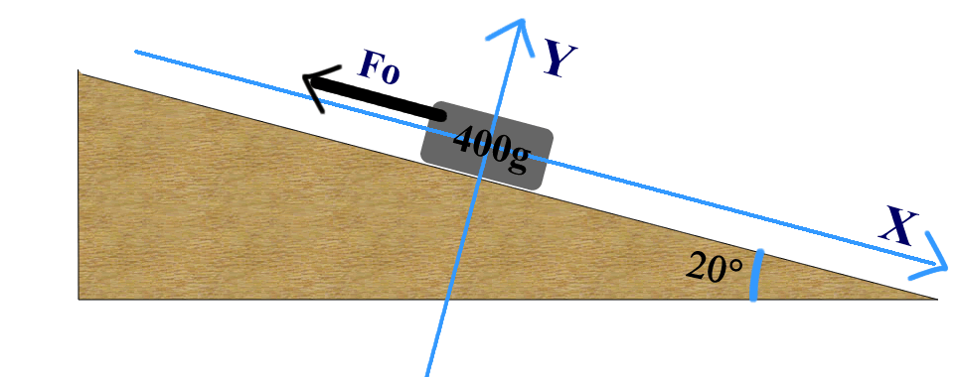
- (Figura3) Una mattonella di 400g è lasciata scivolare su di un piano inclinato di 20°, come in Figura3: per adesso ignora la forza Fo.
- Disegna in Figura3: il peso P della mattonella, le componenti del peso P// e P⊥, la forza vincolare Rv e la sua reazione Rv’.
- Vuoi che la mattonella non scivoli lungo il piano: per fare questo applichi su di essa una forza Fo parallela al piano. Quale deve essere il valore di Fo affinché impedisca alla mattonella di scivolare in basso?
Figura 3
- Calcola la forza vincolare Rv che il piano esercita sulla mattonella.
- Se l’area di appoggio della mattonella è 6,0dm², calcola la pressione con cui la mattonella preme sul piano. Supponi poi che la pressione calcolata abbia un errore di ±0,50Pa: scrivi la pressione usando la notazione scientifica con le giuste cifre significative.

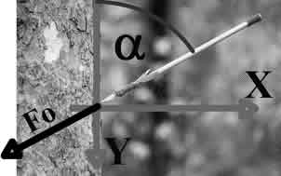
- (Figura4) Una freccia di peso trascurabile è stata impugnata e picchiata su di un tronco di un albero con una forza Fo uguale a 100N: Fo è inclinata di un angolo α = 60° rispetto all’asse verticale, come indicato in Figura4. La freccia rimane sulla corteccia del tronco senza penetrarlo (il tronco fa da vincolo).
- Scrivi $\vec{F}$o in componenti (2 cifre significative), con i versori degli assi $\hat{x}$ e $\hat{y}$e con il versore della direzione della forza, indicando i segni giusti.
- Se la freccia tocca il tronco con un’area di 15mm², calcola la pressione applicata sul tronco in Pascal, usando la notazione scientifica con 3 cifre significative.
Figura 4
- Considera che l’attrito del tronco applichi alla freccia una forza Fs,max di 60N: è sufficiente per impedire che la punta della freccia continui a scorrere sul tronco?
- Disegna in Figura4 la forza vincolare Rv e la sua reazione Rv’: sapendo che il tronco ferma la freccia (cioè: la freccia non rimbalza e non penetra ulteriormente il tronco), calcola il modulo di Rv e di Rv’

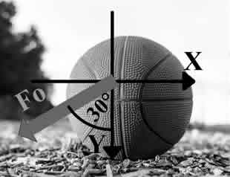
- (Figura5) Una palla di peso trascurabile è appoggiata al terreno e viene spinta da una forza Fo di intensità (modulo) uguale a 100N: Fo è inclinata di 30° rispetto all’asse verticale, come indicato in Figura5.
- Scrivi $\vec{F}$o in componenti con i versori degli assi $\hat{x}$ e $\hat{y}$e con il versore della direzione della forza, indicando i segni giusti.
- Se il pallone tocca il terreno con un’area di 15cm², calcola la pressione applicata sul suolo in Pascal. Sapendo che l’errore è ±2000Pa scrivi il valore usando la notazione scientifica con le giuste cifre significative.
- Considera che il pallone subisca un attrito statico con il suolo di intensità Fs,max=40N: cosa fa il pallone? Rimane immobile o inizia a spostarsi?
Figura 5
- Disegna in Figura5 la forza vincolare Rv e la sua reazione Rv’: scrivi il Rv e Rv’ in forma vettoriale.

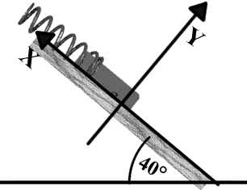
- (Figura6) Una mattonella di Peso Specifico Ps=40,0N/dm³ e Volume = 300cm³ è lasciata scivolare su di un piano inclinato di 40°, come in Figura6: per adesso ignora la molla in alto.
- Disegna in Figura6: il peso P della mattonella, le componenti del peso P// e P⊥, la forza vincolare Rv e la sua reazione Rv’.
- Calcola con quanta forza il peso della mattonella spinge la mattonella lungo il piano.
- Calcola la forza vincolare Rv che il piano esercita sulla mattonella.
Figura 6
Adesso considera anche la molla in alto in Figura6: per tenere immobile la mattonella applico una molla di costante elastica K non nota, come in Figura6.
- Disegna in Figura6 la forza Fm che la molla applica alla mattonella e la sua reazione Fm’.
- Sapendo che all’equilibrio la molla si allunga di 4,2cm calcola la costante elastica K della molla.

SOLUZIONI problema2:
- F⊥ = Fx = 64,3N (in modulo) ; Pr = F⊥/Area = 128.558 Pa ±300Pa = 1,286·10⁵ Pa ±300Pa
- F// = Fy = 76,6N ; Fs,max < F// → il piede scorre.
- Rv e Rv’ sono perpendicolari al muro, cioè sono dirette lungo X ; Rv = -F⊥ = +64,3N$\hat{x}$ , Rv’ = -Rv = -64,3N$\hat{x}$.
- $\vec{F}$ = -64,3N$\hat{x}$ + 76,6N$\hat{y}$ ; $\vec{F}$ = 100N·(-0,643$\hat{x}$ + 0,766$\hat{y}$)

SOLUZIONI problema3:
- Per trovare F_{1y} uso il Th. di Pitagora ; F_{1y} =$\sqrt{{F_{1}}^{2}-{F_{1x}}^{2}}$ = 300N
Per trovare l’angolo α posso usare la tangente: tan(α) = (cateto opposto)/(cateto adiacente) = F_{1y}/F_{1x} → tan(α) = 0,75. α = tan⁻¹(0,75) = 36,9°
- F_{1X} = +400N ; F_{1y} = -300N
- Per trovare |F₂| uso il Th. di Pitagora ; |F₂| =$\sqrt{{F_{2x}}^{2}+{F_{2y}}^{2}}$ = 72,11N
Per trovare l’angolo β uso il coseno (potrei usare anche la tangente ma uso il coseno giusto per fare qualcosa di diverso): cos(β) = (cateto adiacente)/(ipotenusa) = F_{2y}/|F₂| → cos(β)=0,832. β=cos⁻¹(0,832) = 33,7°
- F_{2X} = -40N e F_{2Y} = -60N

SOLUZIONI problema4:
P = M·g = 0,400kg·9,8N/kg = 3,92N
- P è verticale, P// è lungo il piano, P⊥ è perpendicolare al piano, Rv è opposto a P⊥ , Rv' è opposto a Rv.
- La mattonella è spinta lungo il piano da P//; perciò, affinché la forza Fo impedisca alla mattonella di scivolare, Fo deve essere opposta a P// : Fo= -P// . P// = P·sen(20°) = 1,34N$\hat{x}$ → Fo = -1,34N$\hat{x}$
- Rv deve opporsi sempre alla forza premente (P⊥): Rv=- P⊥. P⊥ = P·cos(20°) = -3,68N$\hat{y}$ → Rv = +3,68N$\hat{y}$
- La pressione è data solo dalla forza premente, che in questo caso è P⊥ → Pressione = P⊥/Area = 3,68N/6,0dm² (3,68N/0,060m²) = 61,3933Pa ±0,50Pa = 6,14·10 Pa. Nota che il segno di P⊥ non si considera perché per il calcolo della pressione si usa solo il modulo della forza.

SOLUZIONI problema5:
- $\vec{F}o$ = -86,6N$\hat{x}$ + 50,0N$\hat{y}$ ; $\vec{F}$ = 100N·(-0,866$\hat{x}$ + 0,50$\hat{y}$)
- La componente che preme sul tronco è quella lungo l’asse perpendicolare al tronco (F⊥), che in questo caso è l'asse X: perciò scrivo F⊥ = Fx = 86,6N (in modulo). Pressione = F⊥/Area = 86,6N/15mm² (0,000015m²) = 5.773.333 Pa = 5,77·106 Pa
- La forza di attrito statico deve neutralizzare la forza che spinge la freccia lungo il tronco, cioè la forza parallela al tronco (F//). In questo caso la forza che è parallela al tronco è la componente Fy → F// = Fy = 50,0N$\hat{y}$ . Affinché l’attrito statico blocchi la freccia deve essere Fs,max > F// ; in questo caso Fs,max = 60N , F// = 50,0N (calcolato sopra) e perciò la freccia rimane immobile.
- Rv e Rv’ sono perpendicolari al tronco, cioè sono dirette lungo X ; Rv deve neutralizzare la forza premente e perciò deve essere Rv = -F⊥ = +86,6N$\hat{x}$ ; Rv’ è la reazione a Rv e perciò le è opposta:
Rv’ = -Rv = -86,6N$\hat{x}$.

SOLUZIONI problema6:
- $\vec{F}o$ = -50,0N$\hat{x}$ + 86,6N$\hat{y}$ ; $\vec{F}$ = 100N·(-0,500$\hat{x}$ + 0,866$\hat{y}$)
- La forza premente (F⊥) è quella premente al terreno e perciò è quella diretta lungo l'asse Y:
F⊥ = Fy = 86,6N$\hat{y}$ ; Pr = F⊥/Area = 57.733 Pa ±2000Pa = 5,8·10⁴ Pa
- La forza di attrito statico deve neutralizzare la forza che spinge la palla lungo il terreno, cioè la forza parallela al terreno (F//). In questo caso la forza che è parallela al terreno è la componente Fx:
F// = Fx = 50,0N$\hat{x}$ (in modulo) ; Fs,max < F// → il pallone si muove.
- Rv è diretto in alto, Rv’ in basso. Rv = - F⊥ = -86,6N$\hat{y}$ , Rv’ = - Rv = 86,6N$\hat{y}$

SOLUZIONI problema7:
P = Ps·V = 40,0N/dm³·0,300dm³ = 12,0N
- P è verticale, P// è lungo il piano, P⊥ è perpendicolare al piano, Rv è opposto a P⊥, Rv' è opposto a Rv.
- La spinta lungo il piano è data da P// ; P// = -P·sen(40°) = -7,71N$\hat{x}$
- Rv si oppone alla forza premente, cioè alla forza perpendicolare al piano (P⊥) → Rv = -P⊥
P⊥ = -P·cos(40°)$\hat{y}$ = -9,19N$\hat{y}$ → Rv = +9,19N$\hat{y}$
- Fm è parallela al piano, applicata al pesino e spinge verso l’alto; Fm’ è applicata alla molla, è parallela al piano e spinge verso il basso.
- Fm si oppone a P// per garantire l’equilibrio → Fm = -P// → Fm = +7,71N$\hat{x}$.
Fm = K·ΔL → K = Fm/ΔL = 7,71N/4,2cm = 1,84N/cm

